编号

附件1 大赛报名表
全国大学生机械产品数字化设计大赛报名表

参赛作品名称
所在学校 |  |  |  |  |  |  | 邮政编码
联系人 |  |  |  | 联系人通讯地址
电话 |  |  |  | 手机 |  |  | Email
参赛者 |  | 姓名 |  | 性别 | 班级 | 所学专业 |  |  |  | 签名
 | 1
 | 2
 | 3
指导教师 |  | 姓名 |  | 性别 | 职称 | 专业 |  |  |  | 签名
 | 1
 | 2
作品内容简介（限
400字以内）
主要创新点
（限200字以内）
技术应用价值
（限200字以内）
是否已申请专利 |  | 是□/否□
学校推  荐意见 |  | 负责人（签名或盖章）（公章）  年月日
全国决赛评审意见及结果 |  | 决赛评审委员会主任（签名或盖章）  年月日
填写说明：1）编号申报者不填写，由组委会统一填写； 2）联系人应由各学校指派；3）每个作品的参赛者不超过3人，指导教师不超过2人，本人须签名；4）学校推荐意见一栏的负责人应为校长、副校长或教务处长；5）本表双面打印在一张A4纸上。

附件2
2020年全国大学生机械产品数字化设计大赛校内选拔结果一览表（EXCEL版本）

序号 | 学校名称 | 项目名称 | 参赛学生 | 指导老师 | 联系人姓名 | 联系人手机 | 联系人邮箱

附件3

百度云网盘替代传统的光盘作为参赛作品文档的存放介质，具体工作流程原理示意图如下：
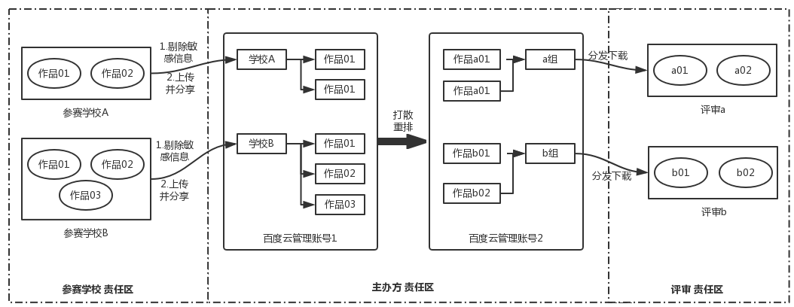
说明：
（1）以学校名称新建一个文件夹，将校内全部参赛作品放置于该文件夹下，请勿使用任何压缩包格式；
（2）每个作品上传前请确保将说明书及仿真动画视频中有关学校和参赛者信息等敏感内容剔除；
（3）每个作品按照规范建立独立文件夹，文件夹以作品名称命名；作品相关的文件严格遵守通知中的要求，请勿使用任何压缩包格式；
（4）下载安装百度网盘客户端，下载地址为：https://pan.baidu.com/。申请百度网盘账号并登陆；
（5）将学校名称对应的总文件夹上传至百度网盘；（建议晚上休息前开着电脑和网络上传，晚上上传速率相对稳定，一般第二天早上即可上传完毕）
（6）将网盘内学校名对应的总文件夹勾选，点击分享；分享形式为加密，有效期为永久有效；点击创建分享链接；点击“复制链接及密码”，将链接和密码发送至m18995637955@163.com。
（7）组委会收到文件后，将会发送确认回执，如果没有收到回执的学校请与组委会联系。
